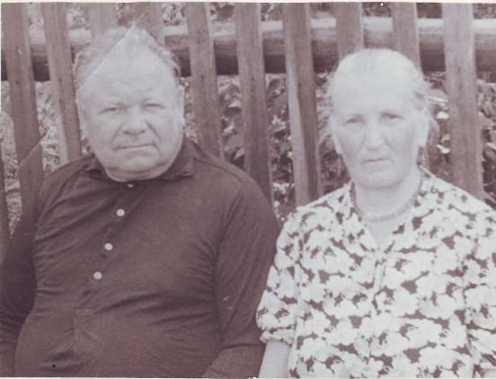
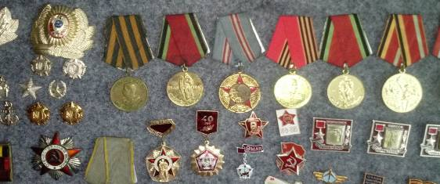
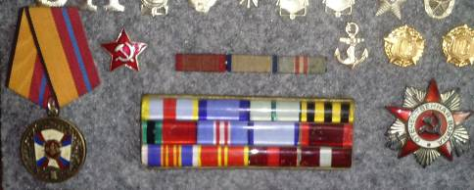
Всё это время, пока воевал мой прадед, верно ждала его моя прабабушка Смирнова Васса Андреевна, воспитывая детей и трудясь в колхозе, она верила в то, что вернётся её муж живой и невредимый. После войны у них родилось ещё 4 детей.
Мой прадед – инвалид войны. Награждён боевым орденом Красной звезды, медалью «За победу над Германией 1941 – 1945 г.г.», имел много других наград. Наша семья свято хранит награды прадедов.
Умер Смирнов Матвей Александрович 29 августа 1979 года в возрасте 70 лет. Захоронен в п. Зебляки, Шарьинского р-на, Костромской области.
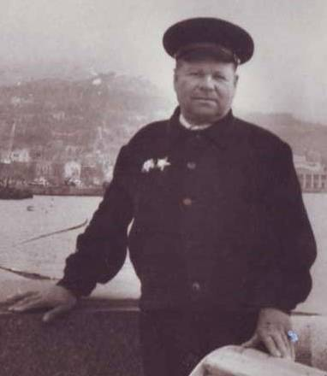
Мой прадед
Мой прадед – Смирнов Матвей Александрович – герой Великой Отечественной войны.
Родился 09 августа 1909 года в п. Зебляки, Шарьинского района Костромской области. Закончил школу, женился, родилось 4 детей, а в 1941 году ушёл на войну. Вначале воевал под Ленинградом. Был боевым разведчиком, со своим напарником пробирался на занятую врагом территорию, не раз – в самое логово фрицев, с заданием захватить в плен вражеского солдата, ещё лучше – офицерского чина. Доставив, таким образом, так называемого «языка» в своё подразделение, помогали боевые разведчики разрушать планы немцев, приближали победу над врагом.
Позднее мой прадед воевал под Сталинградом. Был ранен, лишился ноги, но остался жив. Домой пришёл по ранению в 1944 году в звании капитана.

